Chủ đề 6: GIAO THÔNG CÔNG CỘNG TRONG SÁNG TẠO MĨ THUẬT

TIẾT 24+25 BÀI 12: THIẾT KẾ, TRANG TRÍ ÁO PHÔNG
I. MỤC TIÊU BÀI HỌC
1. Kiến thức
Sau bài học này, HS sẽ:
- Hiểu được vai trò của truyền thông qua hình ảnh trên sản phẩm.
- Hiểu thêm về mục đích, ý nghĩa của tác dụng truyền thông hình ảnh trên sản phẩm.
- HSKT: Hiểu được vai trò của truyền thông qua hình ảnh trên sản phẩm.
2. Năng lực
Năng lực chung:
- Năng lực giao tiếp và hợp tác: khả năng thực hiện nhiệm vụ một cách độc lập hay theo nhóm; Trao đổi tích cực với giáo viên và các bạn khác trong lớp.
- Năng lực tự chủ và tự học: biết lắng nghe và chia sẻ ý kiến cá nhân với bạn, nhóm và GV. Tích cực tham gia các hoạt động trong lớp.
- Giải quyết vấn đề và sáng tạo: biết phối hợp với bạn bè khi làm việc nhóm, tư duy logic, sáng tạo khi giải quyết vấn đề.
Năng lực riêng:
- Biết khai thác vẻ đẹp của tạo hình phương tiện giao thông công cộng trong thiết kế trang trí áo phông với mục đích truyền thông.
- Sử dụng kiến thức bài học để trang trí được phụ kiện trang phục.
HSKT: Sử dụng kiến thức bài học để trang trí được phụ kiện trang phục ở mức độ đơn giản
3. Phẩm chất
- Biết vận dụng kiến thức, kĩ năng của môn Mĩ thuật để thiết kế một SPMT trong lĩnh vực Thiết kế thời trang. Từ đó, hiểu biết đúng về phạm vi của môn Mĩ thuật, cũng như tăng cường tính gắn kết môn học với thực tiễn của cuộc sống.
- Có ý thức sử dụng sản phẩm truyền thông cho văn hóa giao thông.
II. THIẾT BỊ DẠY HỌC
1. Đối với giáo viên
- Giáo án, SHS, SGV Mĩ thuật 8.
- Một số hình ảnh, video clip giới thiệu một số bản vẽ thiết kế áo phông có sử dụng hình ảnh truyền thông để trình chiếu trên powerpoint cho HS quan sát.
- Hình ảnh một số bản vẽ thiết kế thời trang có sử dụng tạo hình phương tiện giao thông công cộng trong truyền thông để phân tích cho HS.
- Máy tính, máy chiếu (nếu có).
2. Đối với học sinh
- SHS Mĩ thuật 8.
- Tranh ảnh, tư liệu sưu tầm có liên quan đến nội dung bài học và dụng cụ học tập theo yêu cầu của GV.
III. TIẾN TRÌNH DẠY HỌC
A. HOẠT ĐỘNG KHỞI ĐỘNG
a. Mục tiêu: Gợi mở, kích thích HS mong muốn tìm hiểu về các nội dung mới, lí thú của bài học.
b. Nội dung: GV cho HS quan sát hình ảnh và trả lời câu hỏi.
c. Sản phẩm học tập: HS trả lời được các câu hỏi GV đưa ra.
d. Tổ chức thực hiện:
Bước 1: GV chuyển giao nhiệm vụ học tập
- GV trình chiếu cho HS quan sát hình ảnh:
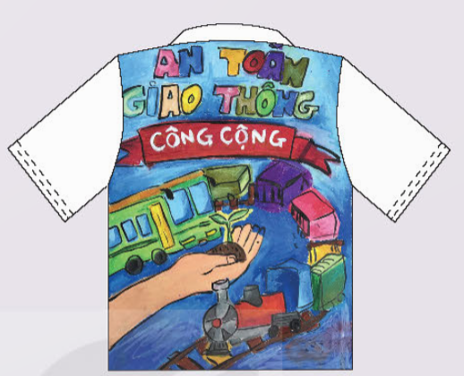
+ Hình ảnh xuất hiện trên chiếc áo là nói về chủ đề gì?
+ Em hãy nêu vai trò, ý nghĩa của việc sử dụng hình ảnh phương tiện trong thiết kế áo phông?
HSKT: Trả lời câu hỏi ở mức độ đơn giản.
Bước 2: HS thực hiện nhiệm vụ học tập
- HS quan sát hình ảnh và trả lời câu hỏi.
- GV hướng dẫn, hỗ trợ HS (nếu cần thiết).
Bước 3: Báo cáo kết quả hoạt động và thảo luận
- GV mời một số HS trình bày câu trả lời:
+ Hình ảnh xuất hiện trên chiếc áo phông là chủ đề An toàn giao thông công cộng, hình ảnh bàn tay cầm cây xanh tượng trưng cho hành động chung tay bảo vệ môi trường, xây dựng một môi trường xanh sạch và an toàn.
+ Vai trò, ý nghĩa của việc sử dụng hình ảnh phương tiện trong thiết kế áo phông mang tính tượng trưng, nhằm mục đích truyền đạt thông tin về sự kiện và mang tính truyền thông mạnh mẽ tới mọi người xung quanh.
- GV mời HS khác lắng nghe, nhận xét, bổ sung.
HSKT: Lắng nghe
Bước 4: Đánh giá kết quả, thực hiện nhiệm vụ học tập
- GV đánh giá, nhận xét, công bố nhóm thắng cuộc.
- GV dẫn dắt HS vào bài học: Áo phông đã trở thành trang phục phổ biến đối với con người, không phân biệt độ tuổi. Sử dụng áo phông có tạo hình thiết kế vừa mang tính độc đáo, đẹp mắt vừa mang đến những lợi ích truyền thông mạnh mẽ. Vậy sử dụng hình ảnh phương tiện giao thông trong thiết kế thời trang có ý nghĩa như thế nào? Để tìm hiểu rõ hơn, chúng ta cùng đến với bài hôm nay – Bài 12: Thiết kế, trang trí áo phông.
B. HOẠT ĐỘNG HÌNH THÀNH KIẾN THỨC
Hoạt động 1: Quan sát
a. Mục tiêu: Thông qua hoạt động, HS nhận diện tính truyền thông trong cuộc sống của hình ảnh trên áo phông.
HSKT: Hs hiểu được tính truyền thông của hình ảnh trên áo phông.
b. Nội dung: Quan sát hình ảnh truyền thông trên áo phông trong SHS tr.50 và ảnh chụp, video clip liên quan đến chủ đề.
c. Sản phẩm học tập: Nhận thức được đặc điểm của việc sử dụng hình ảnh trong truyền thông trên áo phông.
d.Tổ chức thực hiện:
HOẠT ĐỘNG CỦA GV - HS | DỰ KIẾN SẢN PHẨM
Bước 1: GV chuyển giao nhiệm vụ học tập  - GV yêu cầu HS quan sát hình ảnh truyền thông và vị trí hình ảnh xuất hiện trên áo phông trong SHS tr.50 để trả lời các câu hỏi:  + Tính phổ biến của hình ảnh truyền thông trên áo phông là gì?  + Em có nhận xét gì về đặc điểm tạo hình: nét chữ, hình, màu sắc?  + Để tuyên truyền về giao thông công cộng, em sử dụng hình ảnh phương tiện nào trong thiết kế áo phông?  - GV hướng dẫn HS rút ra kết luận về thiết kế áo phông sử dụng hình ảnh phương tiện giao thông công cộng.  * HSKT: Thiết kế áo phông sử dụng hình ảnh phương tiện giao thông công cộng nhằm mục đích gì?  Bước 2: HS tiếp nhận, thực hiện nhiệm vụ học tập  - HS quan sát hình ảnh trong SHS và thực hiện nhiệm vụ.  - GV quan sát, hướng dẫn, hỗ trợ (nếu cần thiết).  Bước 3: Báo cáo kết quả hoạt động, thảo luận  - GV mời một số HS trình bày câu trả lời:  Gợi ý:  + Tính phổ biến của hình ảnh truyền thông trên áo phông là thông qua hình ảnh trên áo chúng ta có thể hiểu được ý nghĩa của điều muốn truyền tải.  + Em có nhận xét gì về đặc điểm tạo hình: nét chữ to, rõ, dễ nhìn, màu sắc xanh, thu hút sự chú ý của mọi người.  + Để tuyên truyền về giao thông công cộng, em sử dụng hình ảnh phương tiện công cộng trong thiết kế áo phông với mục đích kêu gọi mọi người sử dụng phương tiện công cộng để giảm xe trong môi trường.  - GV mời HS nêu đặc điểm thiết kế áo phông sử dụng hình ảnh phương tiện giao thông công cộng.  - GV yêu cầu HS khác lắng nghe, góp ý (nếu có).  * HSKT: Lắng nghe  Bước 4: Đánh giá kết quả thực hiện nhiệm vụ học tập  - GV nhận xét, đánh giá và hoàn chỉnh câu trả lời của HS.  - GV chuyển sang nội dung mới. | 1. Quan sát  Tìm hiểu thiết kế áo phông sử dụng hình ảnh phương tiện giao thông công cộng  - Thiết kế áo phông sử dụng hình ảnh phương tiện giao thông công cộng nhằm mục đích truyền đạt thông tin về một sản phẩm, sự kiện.  - Hình ảnh thường được in, sử dụng kết hợp nhiều đặc điểm tạo hình và nội dung của hình ảnh sử dụng với mục đích truyền thông.  - Đặc điểm:  + Hình ảnh minh họa rõ ràng, sắc nét, cô đọng.  + Màu sắc có độ tương phản mạnh và theo mảng.  + Nội dung chữ ngắn gọn, súc tích.
Hoạt động 2: Thể hiện
a. Mục tiêu: Thông qua hoạt động, HS:
- Biết cách thiết kế một chiếc áo phông (từ kiểu dáng cho đến sử dụng hình ảnh có tính truyền thông để trang trí).
- Có ý tưởng và thiết kế được một chiếc áo phông phục vụ mục đích truyền thông về giao thông công cộng.
* HSKT: - Biết cách thiết kế một chiếc áo phông (từ kiểu dáng cho đến sử dụng hình ảnh có tính truyền thông để trang trí) ở mức độ đơn giản.
b. Nội dung:
- HS tham khảo các bước gợi ý khi thiết kế một chiếc áo phông trong SHS tr.51-52 bằng hình thức vẽ; cắt, dán vải.
- HS thực hành thiết kế áo phông truyền thông về lợi ích của giao thông công cộng trong đời sống xã hội.
c. Sản phẩm học tập: SPMT thiết kế áo phông truyền thông về lợi ích của giao thông công cộng trong đời sống xã hội.
d. Tổ chức thực hiện:
Nhiệm vụ 1: Gợi ý cách thiết kế, trang trí áo phông tuyên truyền tham gia giao thông công cộng
Bước 1: GV chuyển giao nhiệm vụ học tập
- GV trình chiếu cho HS quan sát các bước gợi ý thực hiện thiết kế, trang trí áo phông tuyên truyền tham gia giao thông công cộng trong SHS tr.51:
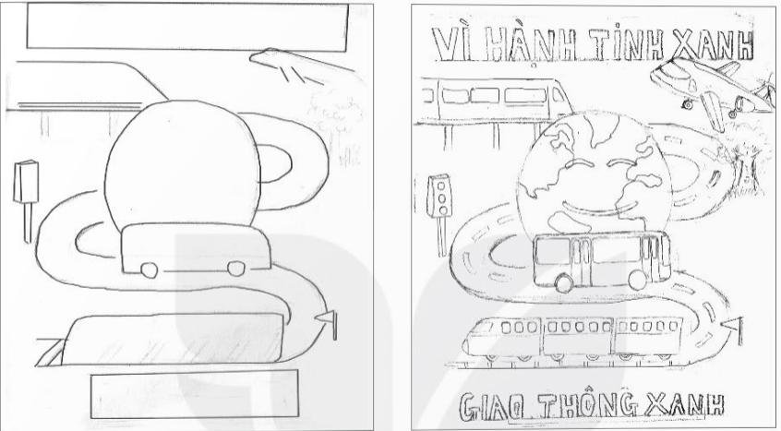
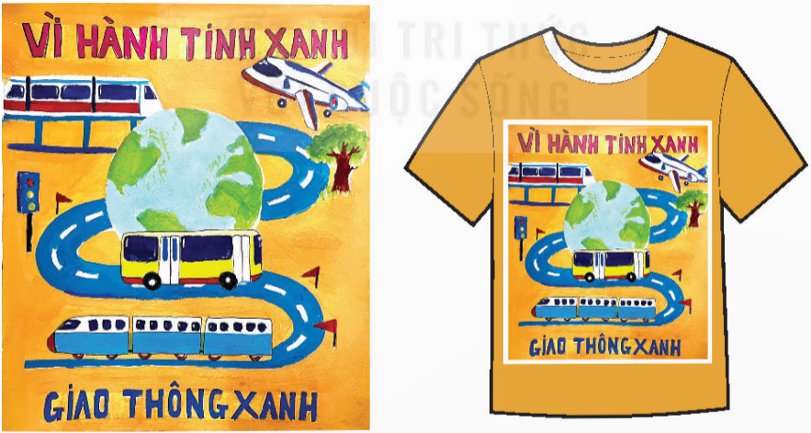
- GV đặt câu hỏi cho HS: Em hãy nêu các bước thiết kế, trang trí áo phông tuyên truyền tham gia giao thông công cộng.
- GV nhấn mạnh đến các bước:
+ Thể hiện về nội dung cần truyền thông bằng bản vẽ phác thảo.
+ Lựa chọn màu sắc để thể hiện nội dung.
+ Thiết kế kiểu dáng áo phông phù hợp với nội dung truyền thông.
*HSKT: Nắm được các bước thiết kế trang trí áo phông
Bước 2: HS tiếp nhận, thực hiện nhiệm vụ học tập
- HS quan sát, thảo luận và thực hiện nhiệm vụ.
- GV hướng dẫn, hỗ trợ HS (nếu cần thiết).
Bước 3: Báo cáo kết quả hoạt động, thảo luận.
- GV mời đại diện HS trình bày các bước thiết kế, trang trí áo phông tuyên truyền tham gia giao thông công cộng:
Gợi ý:
Bước 1: Phác hình thể hiện ý tưởng.
Bước 2: Kẻ chữ và thể hiện chi tiết.
Bước 3: Lựa chọn màu để thể hiện, chú ý đến sự kết hợp hài hòa của màu sắc, sắc độ đậm – nhạt rõ ràng.
Bước 4: Hoàn thiện sản phẩm.
- GV yêu cầu các HS khác lắng nghe, nhận xét, nêu ý kiến bổ sung (nếu có).
Bước 4: Đánh giá kết quả thực hiện nhiệm vụ học tập
- GV nhận xét, đánh giá và kết luận.
- GV chuyển sang nhiệm vụ mới.
Nhiệm vụ 2: Gợi ý cách thiết kế mẫu áo phông tuyên truyền giao thông công cộng bằng hình thức cắt, dán vải
Bước 1: GV chuyển giao nhiệm vụ học tập
- GV trình chiếu cho HS quan sát, tìm hiểu các bước gợi ý thiết kế áo phông bằng hình thức cắt, dán vải trong SHS tr.52:
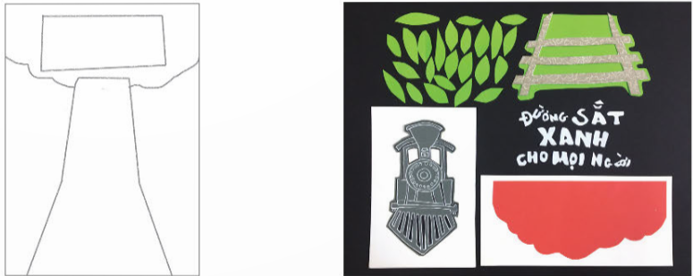
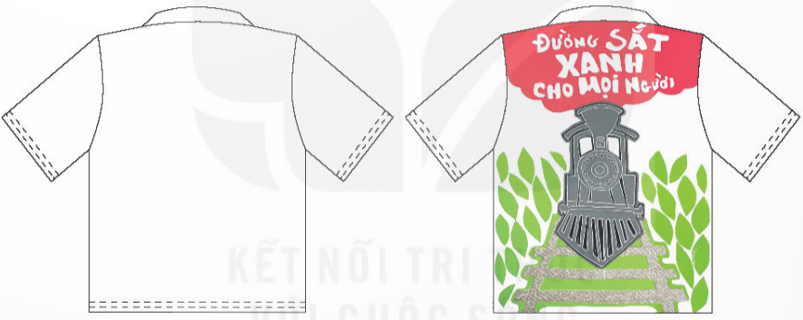
- GV đặt câu hỏi cho HS: Em hãy nêu các bước thiết kế mẫu áo phông tuyên truyền giao thông công cộng bằng hình thức cắt, dán vải.
- GV nhấn mạnh đến các bước:
+ Thể hiện về nội dung cần truyền thông bằng bản vẽ phác thảo nét trước khi can hình để cắt vải phù hợp.
+ Lựa chọn màu vải để thể hiện nội dung.
+ Thiết kế kiểu dáng áo phông và vị trí trang trí cho phù hợp với nội dung truyền thông (mặt trước hay mặt sau của áo phông).
- GV yêu cầu HS thực hành: Em hãy khai thác ý nghĩa và vẻ đẹp tạo hình của phương tiện giao thông công cộng để thiết kế áo phông truyền thông về lợi ích của giao thông công cộng trong đời sống xã hội.
- GV gợi ý cho HS thực hành SPMT:
+ Về ý tưởng: Lựa chọn tạo hình phương tiện giao thông công cộng nào trong thiết kế áo phông với mục đích truyền thông?
+ Cụ thể ý tưởng: Hình ảnh truyền thông là sự kết hợp giữa hình và chữ như thế nào? Kiểu dáng áo phông và vị trí sử dụng hình ảnh trang trí thế nào để phù hợp?
+ Về cách thực hiện: Lựa chọn chất liệu để thể hiện phù hợp với khả năng thực hiện của bản thân.
Bước 2: HS tiếp nhận, thực hiện nhiệm vụ học tập
- HS quan sát, thảo luận và thực hiện nhiệm vụ.
- HS thực hành thiết kế áo phông truyền thông về lợi ích của giao thông công cộng trong đời sống xã hội.
- GV hướng dẫn, hỗ trợ HS (nếu cần thiết).
* HSKT: Lắng nghe
Bước 3: Báo cáo kết quả hoạt động, thảo luận.
- GV mời đại diện HS trình bày các bước thiết kế mẫu áo phông tuyên truyền giao thông công cộng bằng hình thức cắt, dán vải:
Gợi ý:
Bước 1: Phác hình, thể hiện ý tưởng.
Bước 2: Vẽ và cắt các thành phần chính, chi tiết cần trang trí.
Bước 3: Thiết kế kiểu dáng áo phông.
Bước 4: Thể hiện hình ảnh cần tuyên truyền.
- GV hướng dẫn HS thực hiện bài thực hành thiết kế áo phông truyền thông về lợi ích của giao thông công cộng trong đời sống xã hội.
- GV yêu cầu các HS khác lắng nghe, nhận xét, nêu ý kiến bổ sung (nếu có).
Bước 4: Đánh giá kết quả thực hiện nhiệm vụ học tập
- GV nhận xét, đánh giá và kết luận.
- GV chuyển sang hoạt động mới.
Hoạt động 3: Thảo luận
a. Mục tiêu: Thông qua hoạt động, HS:
- Củng cố kiến thức về thiết kế áo phông sử dụng hình ảnh phương tiện giao thông để truyền thông.
- Biết cách diễn đạt ý tưởng trong thiết kế áo phông vào mục đích truyền thông.
- Trình bày những cảm nhận trước nhóm, lớp.
b. Nội dung:
- GV hướng dẫn HS trình bày những ý tưởng, cách thể hiện trong SPMT thiết kế áo phông vào mục đích truyền thông của bản thân.
- HS thảo luận nhóm đôi theo các câu hỏi gợi ý trong SHS tr.53.
c. Sản phẩm: Khả năng trình bày của HS về SPMT đã thực hiện.
d. Tổ chức thực hiện:
Bước 1: GV chuyển giao nhiệm vụ học tập
- GV hướng dẫn HS trưng bày SPMT.
- GV yêu cầu HS thảo luận nhóm đôi, thực hiện nhiệm vụ:
+ Thông qua sản phẩm thiết kế áo phông, bạn muốn truyền tải thông điệp gì đến người xem?
+ Trong quá trình thiết kế áo phông (ý tưởng, tạo hình, hòa sắc,...), bạn thấy khó khăn ở bước nào nhất? Vì sao?
+ Theo bạn, cần bổ sung chi tiết hoặc màu sắc như thế nào để sản phẩm thiết kế áo phông có tính cô đọng, gây được sự chú ý của người xem?
- GV định hướng, gợi mở cho HS mô tả được quá trình thực hiện SPMT thiết kế áo phông vào mục đích truyền thông, từ xây dựng ý tưởng, đến việc thiết kế kiểu dáng, sử dụng màu sắc trong trang trí, cũng như cách thể hiện.
* HSKT: Thực hiện với bạn cùng nhóm
Bước 2: HS tiếp nhận, thực hiện nhiệm vụ học tập
- HS thảo luận nhóm theo hướng dẫn của GV.
- GV hướng dẫn, hỗ trợ HS (nếu cần thiết).
Bước 3: Đánh giá kết quả thực hiện nhiệm vụ học tập
- GV mời đại diện HS trình bày kết quả thảo luận.
- GV yêu cầu các HS khác lắng nghe, nhận xét, đặt câu hỏi (nếu có).
Bước 4: Đánh giá kết quả thực hiện nhiệm vụ học tập
- GV nhận xét, đánh giá, chuẩn kiến thức.
- GV chuyển sang nội dung mới.
Hoạt động 4: Vận dụng
* HSKT: Không thực hiện hoạt động này
a. Mục tiêu: Giúp HS gắn kết kiến thức, kĩ năng của môn học trong việc vẽ tranh áp phích tại trường nhằm nâng cao ý thức khi tham gia giao thông công cộng. Từ đó, HS hình thành khả năng tự học liên quan đến môn học và góp phần nâng cao ý thức khi tham gia giao thông tại địa phương.
b. Nội dung: Sáng tác và tổ chức triển lãm cùng các sự kiện của trường nhằm tuyên truyền lợi ích, nâng cao ý thức khi tham gia giao thông công cộng.
c. Sản phẩm: Tranh áp phích tuyên truyền lợi ích, nâng cao ý thức khi tham gia giao thông công cộng.
d. Tổ chức thực hiện:
Bước 1: GV chuyển giao nhiệm vụ học tập
- GV giao nhiệm vụ: Vận dụng kiến thức bài học để sáng tạo bức tranh áp phích về chủ đề truyền thông.
- GV hướng dẫn HS các nội dung để HS chủ động thực hiện SPMT của mình:
+ Sử dụng hình ảnh phương tiện giao thông công cộng nào để sáng tác tranh áp phích?
+ Nội dung phần chữ trong tranh áp phích là gì?
+ Các bước thực hiện tranh áp phích như thế nào?
+ Em lựa chọn chất liệu nào để thực hiện tranh áp phích của mình/ nhóm?
- GV gợi mở các nội dung để HS có ý thức trong việc phối hợp tổ chức triển lãm:
+ Không gian trưng bày tranh áp phích ở đâu?
+ Tranh áp phích sẽ được trưng bày như thế nào?
+ Em có ý kiến gì về việc lựa chọn tranh trưng bày trong triển lãm?
+ Để chuẩn bị cho triển lãm, em sẽ tham gia những hoạt động nào?
+ Em sẽ giới thiệu về triển lãm này như thế nào với bạn bè, người thân?
Bước 2: HS tiếp nhận, thực hiện nhiệm vụ học tập
- HS lắng nghe gợi ý, thảo luận và thực hiện nhiệm vụ và cùng nhà trường tổ chức triển lãm tranh áp phích của HS tại trường.
- GV hướng dẫn, hỗ trợ HS (nếu cần thiết).
Bước 3: Báo cáo kết quả hoạt động, thảo luận
- GV mời đại diện một số HS trình bày TPMT trước lớp và thực hiện triển lãm tranh áp phích tại trường.
- GV yêu cầu các HS khác quan sát, nhận xét, đặt câu hỏi (nếu có).
Bước 4: Đánh giá kết quả thực hiện nhiệm vụ học tập
- GV nhận xét, đánh giá và tuyên dương TPMT thể hiện tốt.
- GV kết thúc bài học.
HƯỚNG DẪN VỀ NHÀ
- Ôn lại kiến thức đã học:
+ Thiết kế áo phông sử dụng hình ảnh phương tiện giao thông công cộng.
+ Hoàn thành bài thiết kế áo phông truyền thông về lợi ích của giao thông công cộng trong đời sống xã hội.
- Đọc và tìm hiểu trước nội dung Bài 12 – Một số tác giả, tác phẩm mĩ thuật Việt Nam thời kì hiện đại.

TIẾT 25. KIỂM TRA, ĐÁNH GIÁ GIỮA HỌC KÌ II
Thời lượng: 01 tiết
I. MỤC ĐÍCH, YÊU CẦU CỦA KIỂM TRA, ĐÁNH GIÁ.
1. Mục đích:
- Thông qua kết quả kiểm tra giáo viên nhận định được hướng phát triển về năng lực học tập của mỗi HS, nhóm HS và tập thể lớp, tạo cơ hội cho HS phát triển kĩ năng tự đánh giá, giúp HS nhận ra sự tiến bộ của mình, khuyến khích động viên việc học tập cho học sinh.
- Giúp cho GV có cơ sở thực tế để nhận ra những điểm mạnh và điểm yếu trong phương pháp giảng dậy của mình, tự hoàn thiện các hoạt động dạy, phân đấu không ngừng nâng cao chất lượng và hiệu quả dạy học.
2. Yêu cầu:
- Nội dung kiểm tra phù hợp với đặc trưng môn học, bám sát nội dung của chương trình giáo dục;
- Phù hợp với năng lực của học sinh trong nhà trường, trong lớp.
II. THIẾT BỊ DẠY HỌC VÀ HỌC LIỆU
1. Giáo viên
- Đề kiểm tra, đánh giá giữa kì II;
- Xác định rõ hình thức kiểm tra, đánh giá.
2. Học sinh
- Công cụ: màu vẽ, chì, giấy màu, giấy A4…
III. BẢN ĐẶC TẢ, ĐỀ KIỂM TRA ĐỊNH KÌ VÀ TIÊU CHÍ, HƯỚNG DẪN ĐÁNH GIÁ, XẾP LOẠI MĨ THUẬT LỚP 8
Nội dung kiểm tra | Đơn vị kiến thức | Mức độ đánh giá
Mĩ thuật ứng dụng | Yếu tố và nguyên lí tạo hình  Lựa chọn, kết hợp:  Yếu tố tạo hình:  - Chấm, nét, hình, khối, màu sắc, đậm nhạt, chất cảm, không gian.  Nguyên lí tạo hình:  - Cân bằng, lặp lại, nhịp điệu, tỉ lệ, hài hoà…  - Các hình ảnh khái quát có trong bảng hiệu ATGT.  Thể loại:  - Lựa chọn, kết hợp:  - Lí luận và lịch sử mĩ thuật  - Thiết kế đồ hoạ  Hoạt động thực hành và thảo luận  Thực hành:  - Thực hành sáng tạo sản phẩm thiết kế 2D  Thảo luận  -Tìm hiểu di sản văn hoá nghệ thuật. cuộc sống, hình ảnh mang tính tuyên truyền ATGT  - Sản phẩm thực hành của học sinh.  Định hướng chủ đề  Lựa chọn, kết hợp:  - Văn hoá, xã hội, ATGT. | Nhận biết:  - Xác định được phong cách chủ đạo, ngôn ngữ thiết kế sử dụng trong sản phẩm.  Thông hiểu:  - Biết chọn lọc giá trị thẩm mĩ phương tiện giao thông cho ý tưởng thiết kế.  Vận dụng:  - Vận dụng được tính chất lặp lại, nhịp điệu, hài hòa của hình ảnh, chữ,...vào thiết kế sản phẩm.  - Hoàn thiện được sản phẩm sẵn sàng cho việc trưng bày.  Vận dụng cao:  - Phân tích được vai trò của thị hiếu thẩm mĩ với nhu cầu sử dụng sản phẩm thiết kế.

UBND HUYỆN HẢI LĂNG  TRƯỜNG TH&THCS HẢI PHÚ  (Đề chính thức) | ĐỀ KIỂM TRA, ĐÁNH GIÁ GIỮA HỌC KỲ II  NĂM HỌC 2023 – 2024  Môn: Nghệ thuật – Lớp 8  Thời gian làm bài: 45 phút  (Không kể thời gian giao đề)

a. Nội dung đề:

Hãy thiết kế 01 sản phẩm trang trí áo phông có sử dụng hoạ tiết hình ảnh từ an toàn giao thông, cuộc sống.

b. Yêu cầu:
- Hình thức tạo hình: 2D, 3D (có thể kết hợp vẽ với in hoặc thêu.)
- Chất liệu: Tự chọn
- Nếu thiết kế SP từ bản vẽ, kích thước bản vẽ thiết kế tương đương khổ giấy A4)

Phiếu ĐG nội dung KT và hướng dẫn xếp loại theo mức độ ĐG
Tiêu chí 1: Xác định được mục đích sáng tạo sản phẩm trang phục.
Tiêu chí 2: Chỉ ra được vai trò của thời trang trong cuộc sống,ý nghĩa tuyên truyền ATGT và xu hướng nghệ thuật.
Tiêu chí 3: Thiết kế, trang trí được 1 áo phông theo ý thích.
Tiêu chí 4: Vận dụng được yếu tố tạo hình như: nét, hình, khối, đậm nhạt, chất cảm, không gian và nguyên lí tạo hình như nhịp điệu của đường nét, màu sắc, ý nghĩa của hình mảng...vào vẽ trang phục.
Tiêu chí 5: Phân biệt được một số chất liệu trong thiết kế thời trang, vận dụng hoạ tiết trong thiết kế phù hợp, mang tính tích cực , có tính thẩm mỹ.
Xếp loại:
- Đạt: HS đạt được ít nhất 3 tiêu chí (1, 2, 3); 4 tiêu chí (1, 2, 3, 4) hoặc cả 5 tiêu chí.
* HSKT: H/s đạt được ít nhất tiêu chí 1,3
- Chưa đạt: HS chỉ đạt được tiêu chí 1, tiêu chí 2 hoặc cả 2 tiêu chí 1 và 2 trong 5 tiêu chí.

Tổ trưởng  Văn Ẩn | Giáo viên  Trần Thị Thùy Lan

